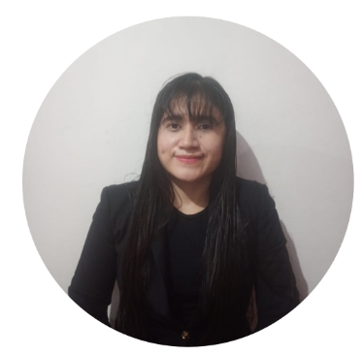
Sherry Arjeanny Romero Zelaya

Técnico en Radiotecnología

    Tegucigalpa |   99018541 | sherryzelaya@gmail.com

Graduada de Técnico en Radiotecnología de la Universidad Nacional Autónoma de Honduras (UNAH), proactiva, responsable, disciplinada, puntual y orientada a resultados. Con sólidos conocimientos en el manejo de equipo RX, protección radiológica y atención al paciente.

SOBRE MÍ
DATOS PERSONALES | Edad: 30 años  Estado Civil: Soltera  Dirección: Col. Los Pinos, Sector “E”, Bloque 15, casa #19  Número de Identidad: 0801-1996-07541  Número de Teléfono: 2291-3873
HABILIDADES | Manejo básico de Microsoft Office  Trabajo en equipo.  Buenas relaciones interpersonales.  Responsable y organizada.  Manejo de asuntos con discreción y confidencialidad.  Orientación a resultados y mejora del rendimiento.
FORMACIÓN ACADEMICA | Universidad: Universidad Nacional Autónoma de Honduras  Técnico universitario en radiotecnología con opción en radiodiagnóstico e imágenes.  Carrera: Instituto España “Jesús Milla Selva”  Título de Perito Mercantil Y Contador Público
CURSOS | Curso de primeros auxilios – Frente Universitario de Resistencia FUR
EXPERIENCIA | Programa Código verde en el área de camarería. 2018- 2019  Cobertura de turnos en Hospital Centro Médico Hondureño. 2026
REFERENCIAS LABORALES | Claudia Suyapa Licona Flores Miguel Alfredo Zelaya Andino  Tel: 97386880 Tel: 8832-2769  Rosa María Hernández Sánchez Kelyn Alejandra Merlo  Tel: 33411123 Tel: 32690432

